Michał Janiec
TPR 1.

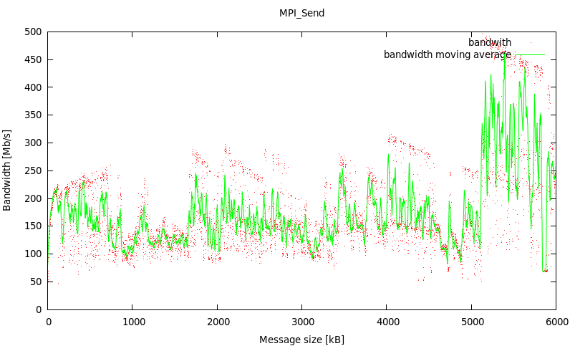
Wybraliśmy 2 metody przesyłania komunikatów MPI_Send oraz MPI_SSend. Wykonywaliśmy „ping-pong” z widomościami o różnym rozmiarze komunikató. Pierwszy wykres przedstawia przepustowość dla metody MPI_SEND
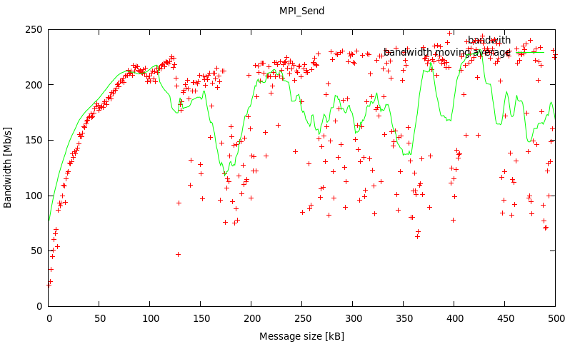
Na tym wykresie widać jak przepustowość rośnie aż do nasycenia łącza. Później przepustowość zajmuje mniej więcej te same wartości czasem mniejszcze co może być spowodowane działaniem innych procesów w sieci.
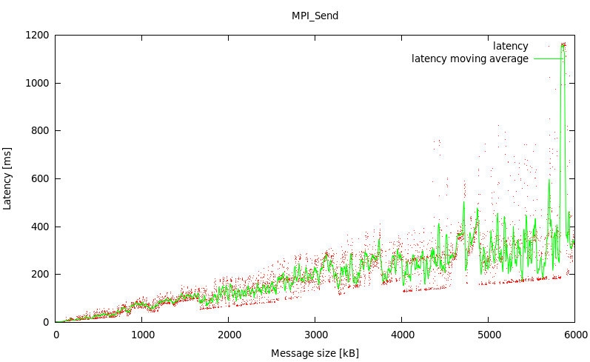
Opuźnienie dla metory MPI_Send.

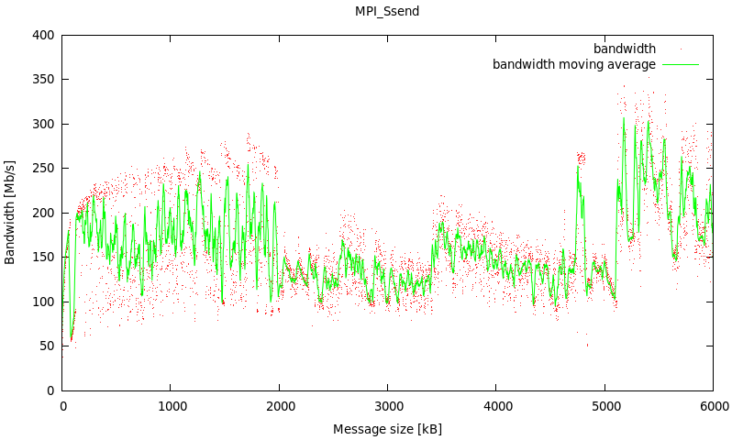
MPI_Ssend wyniki wizualnie dość podobne do poprzednich. Różnica będzie widoczna na porównaniu
Przybliżenie na początek powyższego wykresu
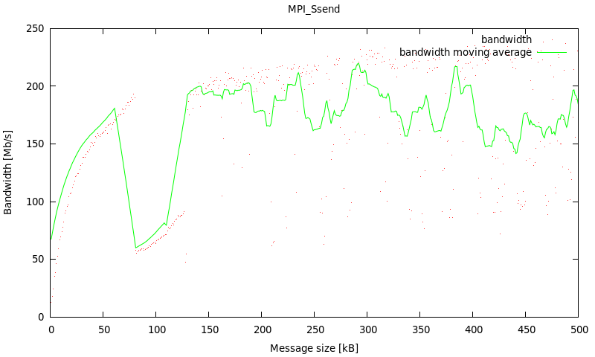
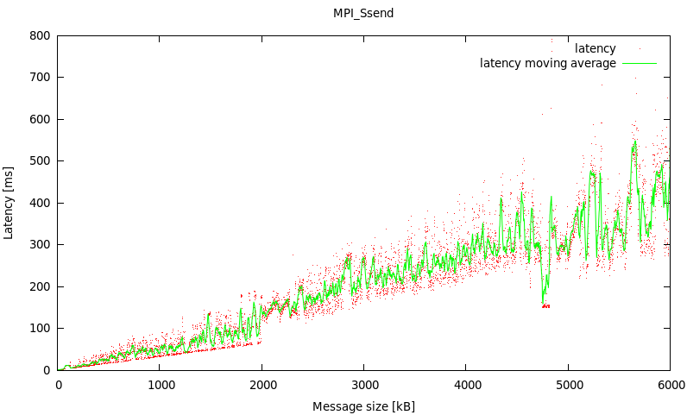
Opuźnienie dla MPI_Ssend
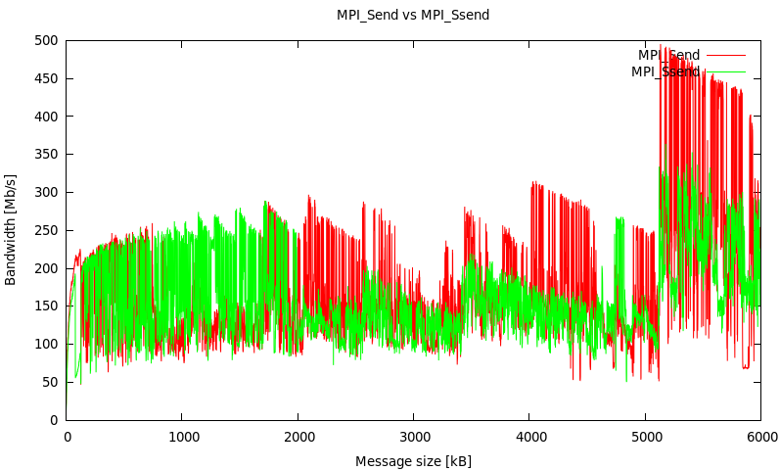
Porówananie przepustowości. MPI_Send ma większą przepustowość w większości przypadków
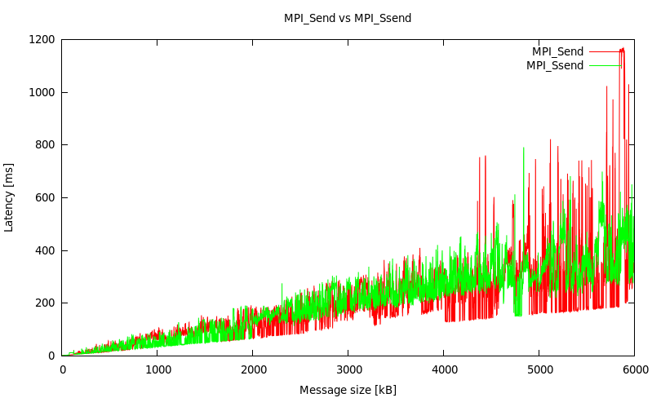
Porównanie opóźnienia MPI_Send ma zazwyczaj mniejsze opóźnienie, aczkowliek wyższe odchylenie standardowe

